УДК
НАЗВАНИЕ СТАТЬИ

Фамилия И.О. ученая степень¹, Фамилия И.О. ученая степень²

¹Название учреждения полностью официальное, (субъект, город).
² Название учреждения, полностью официальное, (субъект, город).
E-mail (автора, ответственного за переписку)

Аннотация (объем до 50 слов)
Ключевые слова: не более 5-10 слов

ARTICLE TITLE
Full name PhD (…)¹, Full name PhD (…)²

¹Affiliation, mail address.
²Affiliation, mail address.
E-mail:
Abstract (50 words)
Keywords: 5-10 words

Введение.
Материалы и методы.
Результаты.

Пример оформления таблицы:
Таблица 1 – Название таблицы
Текст | Текст | Текст
Примечание:

Пример оформления рисунка:

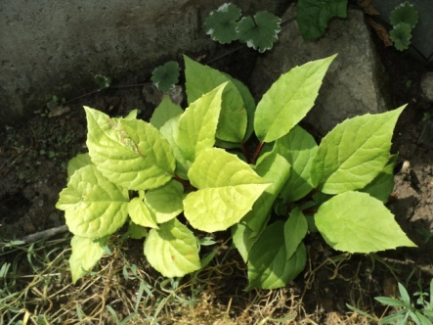
Рисунок 1 – Название рисунка

Обсуждение.
Заключение.
Благодарности. Приводятся при необходимости.

Библиографический список.
Ссылки литературных источников располагаютсяв алфавитном порядке.

